 | Rambat  Jl. Raya Pangalengan KM.21 No.543 RT.04/02, Neglasari, Kec.Banjaran, Kab. Bandung, Jawa Barat  Kab. Bandung  08112341125  tukrambat@gmail.com

DAFTAR HADIR
PESERTA UJI KOMPETENSI

Nama TUK : Rambat
Alamat : Jl. Raya Pangalengan KM.21 No.543 RT.04/02, Neglasari, Kec.Banjaran, Kab. Bandung, Jawa Barat , Kab. Bandung, Prop. Jawa Barat
Jenis Keterampilan : Tata Busana
Jenjang : Level 2
Spesifikasi : -

No Urut | Nomor Ujian | Nama Peserta | Tempat/ Tgl Lahir | Foto Peserta | Tanda Tangan
1 | 0001/LSK-TB/24 | Sri Intan Novianti | Bandung, 10 Oktober 2001 | 
2 | 0002/LSK-TB/24 | Dita Oktaviani | 18102002, 18 Oktober 2002 | 
3 | 0003/LSK-TB/24 | Dela | BANDUNG, 20 Juni 2001 | 
4 | 0004/LSK-TB/24 | Kazaya Dellysa | Pangkalpinang, 15 April 2005 | 
5 | 0005/LSK-TB/24 | Ahmad Wardani | Bandung, 05 Agustus 2000 | 
6 | 0006/LSK-TB/24 | Sherlin Mutia Nurpadilah | Bandung , 25 Maret 2006 | 
7 | 0007/LSK-TB/24 | Hendi Gunawan | Bandung, 18 Februari 2001 | 
8 | 0008/LSK-TB/24 | M.zaid Muttaqien | Bandung, 19 November 1999 | 
9 | 0009/LSK-TB/24 | Sri Wulan | Bandung , 05 Juni 2005 | 
10 | 0010/LSK-TB/24 | Intan Fitria Surya Agustina | Bandung , 25 Agustus 2005 | 
11 | 0011/LSK-TB/24 | Reina Putri Destiani | Bandung, 05 Desember 2004 | 
12 | 0012/LSK-TB/24 | Agam Ramadan | Bandung, 24 November 2002 | 
13 | 0013/LSK-TB/24 | Farid Hardiansyah | Bandung 07 Desember 2004, 07 Desember 2004 | 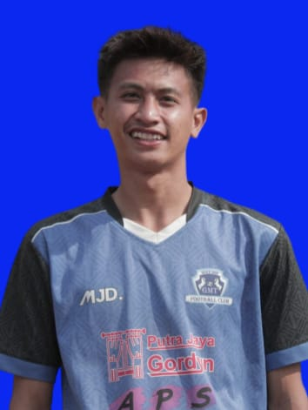
14 | 0014/LSK-TB/24 | Dudin | 25/01/2004, 25 Januari 2004 | 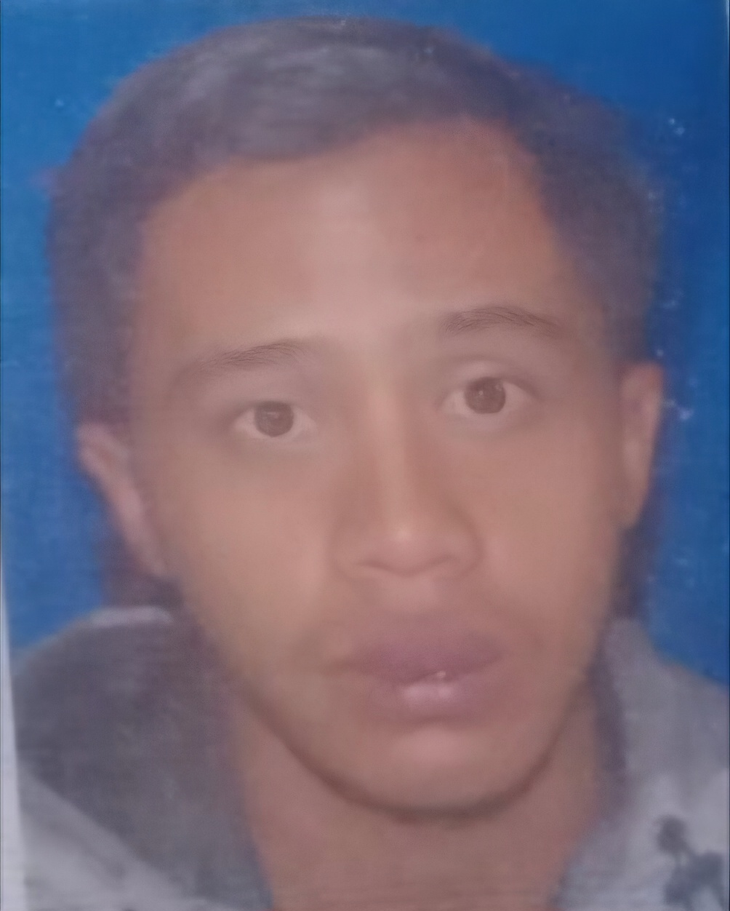
15 | 0015/LSK-TB/24 | Tri Widiani Melati | Bandung, 18 September 2005 | 
16 | 0016/LSK-TB/24 | Widiawati | Bandung, 16 November 2004 | 
17 | 0017/LSK-TB/24 | Nida Mukaromah | Bandung,10 Oktober 2004, 22 Oktober 2004 | 
18 | 0018/LSK-TB/24 | Pini Ayu Lestari | Bandung, 17 Desember 2005 | 
19 | 0019/LSK-TB/24 | Riska Nuraevi | Bandung, 03 Maret 2006, 03 Maret 2006 | 
20 | 0020/LSK-TB/24 | Abdul Gani | Bandung, 23 November 2005 | 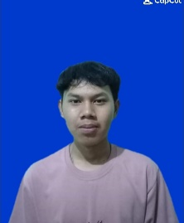

Kab. Bandung, 09 September 2024

Penguji I  Rizal Mochammad Fadlyansyah, M.pd | Penguji II  Rachmah Indah Agemanningsih, S.pd | Ketua TUK  Dedeh Yulia Hajarrahma, S.Pd

